###### vМИНИСТЕРСТВО НАУКИ И ВЫСШЕГО ОБРАЗОВАНИЯ РОССИЙСКОЙ ФЕДЕРАЦИИ

###### ФЕДЕРАЛЬНОЕ ГОСУДАРСТВЕННОЕ АВТОНОМНОЕ ОБРАЗОВАТЕЛЬНОЕ УЧРЕЖДЕНИЕ ВЫСШЕГО ОБРАЗОВАНИЯ

###### НОВОСИБИРСКИЙ НАЦИОНАЛЬНЫЙ ИССЛЕДОВАТЕЛЬСКИЙ ГОСУДАРСТВЕННЫЙ УНИВЕРСИТЕТ

###### Факультет информационных технологий

ОТЧЕТ

О ВЫПОЛНЕНИИ ПРАКТИЧЕСКОЙ РАБОТЫ

«Реализация приложения базы данных в архитектуре клиент-сервер»

студента 3 курса, группы 20206

**Бондаря Дмитрия Андреевича**

Направление 09.03.01 – «Информатика и вычислительная техника»

Преподаватель:

Сергей Александрович Рылов

Новосибирск 2023

Оглавление

Задание 3

Этап 1: проектирование БД 5

Описание БД и атрибутов 5

Ограничения на стороне клиента и сервера 10

Код создания БД 11

Этап 2: написание SQL запросов к спроектированной базе данных. 14

Этап 3: PL/SQL 23

Этап 4: реализация приложения 76

# Задание

Необходимо реализовать приложение базы данных в архитектуре клиент-сервер по заданию предметной области.

Аптека продает медикаменты и изготавливает их по рецептам. Лекарства могут быть разных

типов:

1. Готовые лекарства: таблетки, мази, настойки:

2. Изготовляемые аптекой: микстуры, мази, растворы, настойки, порошки.

Различие в типах лекарств отражается в различном наборе атрибутов, их характеризующих.

Микстуры и порошки изготавливаются только для внутреннего применения, растворы для наружного, внутреннего применения и для смешивания с другими лекарствами и мази только для наружного применения. Лекарство различны также по способу приготовления и по времени приготовления. Порошки и мази изготавливаются смешиванием различных компонент. При изготовлении растворов и микстур ингредиенты не только смешивают, но и отстаивают с последующей фильтрацией лекарства, что увеличивает время изготовления.

В аптеке существует справочник технологий приготовления различных лекарств. В нем указываются: идентификационный номер технологии, название лекарства и сам способ приготовления. На складе на все медикаменты устанавливается критическая норма, т.е. когда какого-либо вещества на складе меньше критической нормы, то составляются заявки на данные вещества и их в срочном порядке привозят с оптовых складов медикаментов.

Для изготовления аптекой лекарства, больной должен принести рецепт от лечащего врача. В рецепте должно быть указано: ФИО, подпись и печать врача, ФИО, возраст и диагноз пациента, также количество лекарства и способ применения. Больной отдает рецепт регистратору, он принимает заказ и смотрит, есть ли компоненты заказываемого лекарства. Если не все компоненты имеются в наличии, то делает заявки на оптовые склады лекарств и фиксирует ФИО, телефон и адрес необслуженного покупателя, чтобы сообщить ему, когда доставят нужные компоненты. Такой больной пополняет справочник заказов - это те заказы, которые находятся в процессе приготовления, с пометкой, что не все компоненты есть для заказа. Если все компоненты имеются, то они резервируются для лекарства больного. Покупатель выплачивает цену лекарства, ему возвращается рецепт с пометкой о времени изготовления. Больной также пополняет справочник заказов в производстве. В назначенное время больной приходит и по тому же рецепту получает готовое лекарство. Такой больной пополняет список отданных заказов.

Ведется статистика по объемам используемых медикаментов. Через определенный промежуток времени производится инвентаризация склада. Это делается для того, чтобы определить, есть ли лекарства с критической нормой, или вышел срок хранения или недостача.

# Этап 1: проектирование БД

## Описание БД и атрибутов

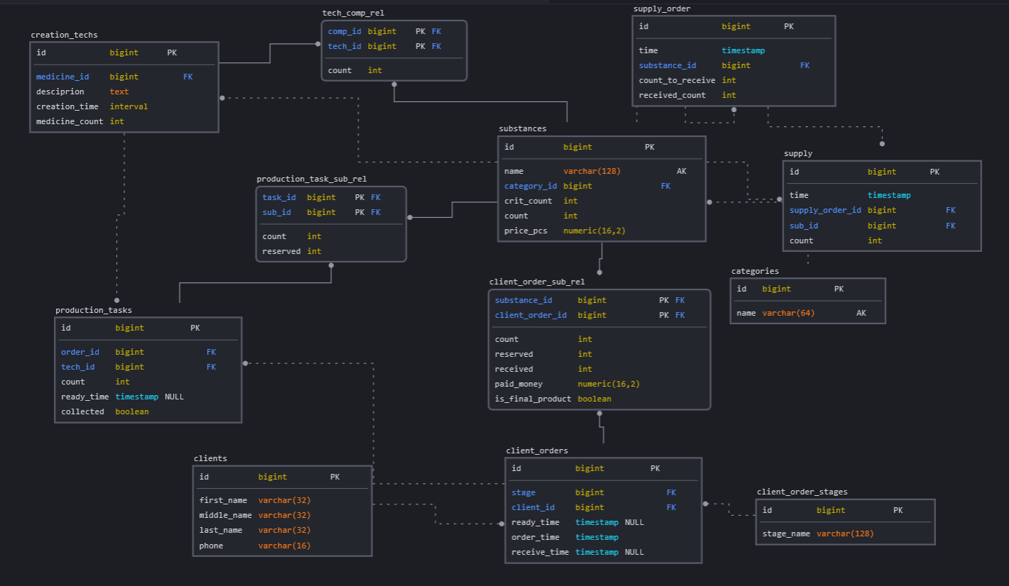

<https://drive.google.com/file/d/1W3EdZPh_xMTOmsMxHcvPnJ5GMSFOyfYC/view?usp=sharing>

Исходный код: https://github.com/Diif/NSU/tree/master/DB

Сущности:

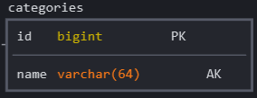

* Категория вещества. Атрибуты:
  + id (PK)
  + имя (уникальное, Not null)

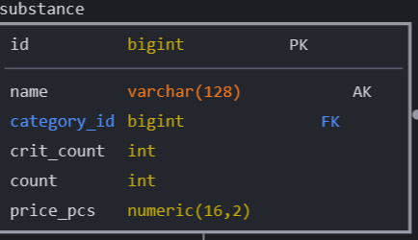

* Вещество (substance) – медикамент или компонент, из которого делается медикамент. Атрибуты
  + Id (PK)
  + имя (уникальное, Not null)
  + id категории (FK, Not null)
  + критическое количество (Not null, >=0)
  + текущая цена (Not null, >=1)
  + количество на складе (Not null, >=0)

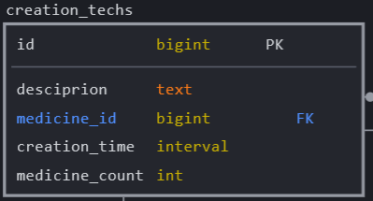

* Технология производства (creation_techs) – технология производства. Имеет отношение Nк1(tech_comp_rel) с компонентами, в котором указывается необходимое для производства количество компонента. Атрибуты:
  + id (PK)
  + текст технологии (Not null)
  + id создаваемого медикамента
  + время, требуемое на создание (Not null)
  + создаваемое технологией количество медикамента

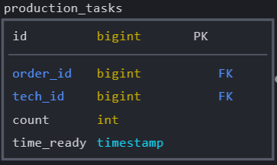

* Задачи производства. Показывает, какие медикаменты и в каком количестве находятся в процессе изготовления. Атрибуты:
  + id (PK)
  + id клиентского заказа (FK)
  + id технологии (FK, Not null)
  + изготавливаемое количество (> 0, Not null)
  + время окончания производства (Not null)

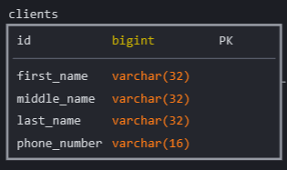

* Клиент. Атрибуты:
  + имя (Not null)
  + отчество (Not null)
  + фамилия (Not null)
  + телефон (Not null)

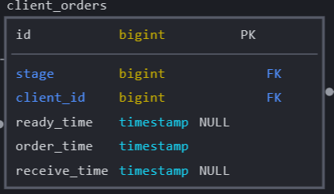

* Заказы клиентов. Заказы связаны с медикаментами отношением 1кN (client_order_sub_rel), каждая связь имеет количество нужного вещества, количество зарезервированного вещества, количество выданного вещества, выплаченную стоимость, является ли данное вещество товаром для выдачи, или же оно только требуется для производства. Атрибуты:
  + id
  + id стадии заказа (PK)
  + id клиента (FK, Not null)
  + время готовности заказа
  + время создания заказа (Not null)
  + время получения заказа

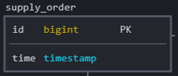

* Заказ поставки. Отношение с веществами 1кN (supply_order_sub_rel), отношение хранит нужное количество, полученное количество, суммарную стоимость. Атрибуты:
  + id (PK)
  + время создания заказа (Not null)

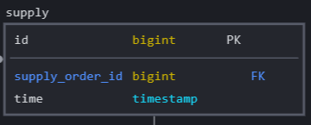

* Поставка. Отношение с веществами 1кN(supply_sub_rel), отношение хранит количества вещества в данной поставке. Атрибуты
  + id
  + id заказа поставки, к которой относится данная поставка (на один заказ может быть несколько поставок)
  + время данной поставки

## Ограничения на стороне клиента и сервера

* client_orders:
  + timestamp получения заказа должна быть больше или равен даты готовности, даты создания заказа.
  + При наличии receive_time стадия может быть только «выдано»
  + Порядок изменений статуса
* clients:
  + проверка номера телефона на отсутствие каких-либо символов помимо «+» и цифр
  + проверка ФИО на отсутствие каких-либо символов, кроме букв.

Также не должны существовать заказы, которые не привязаны с веществами для выдачи. Перемещение веществ должно быть согласованным.

## Код создания БД

CREATE SCHEMA IF NOT EXISTS public;

CREATE TABLE categories(

    id bigint GENERATED ALWAYS AS IDENTITY PRIMARY KEY,

    name varchar(64) UNIQUE NOT NULL

);

CREATE TABLE substances(

    id bigint GENERATED ALWAYS AS IDENTITY PRIMARY KEY,

    name varchar(128) UNIQUE NOT NULL,

    category_id bigint REFERENCES categories NOT NULL ,

    crit_count int NOT NULL check (crit_count >= 0 ),

    count int NOT NULL check ( count >= 0 ),

    price_pcs numeric(16,2) NOT NULL check (price_pcs >= 0 )

);

CREATE TABLE creation_techs(

    id bigint GENERATED ALWAYS AS IDENTITY PRIMARY KEY,

    medicine_id bigint REFERENCES substances NOT NULL ,

    description text NOT NULL,

    creation_time interval NOT NULL,

    medicine_count int NOT NULL check ( medicine_count > 0 )

);

CREATE TABLE tech_comp_rel(

    comp_id bigint REFERENCES substances NOT NULL,

    tech_id bigint REFERENCES creation_techs NOT NULL,

    count int NOT NULL check ( count > 0 ),

    PRIMARY KEY (comp_id, tech_id)

);

CREATE TABLE clients(

    id bigint GENERATED ALWAYS AS IDENTITY PRIMARY KEY,

    first_name varchar(32) NOT NULL,

    middle_name varchar(32) NOT NULL,

    last_name varchar(32) NOT NULL,

    phone varchar(16) NOT NULL UNIQUE

);

CREATE TABLE client_order_stages(

    id bigint GENERATED ALWAYS AS IDENTITY PRIMARY KEY,

    stage_name varchar(128) UNIQUE NOT NULL

);

CREATE TABLE client_orders(

    id bigint GENERATED ALWAYS AS IDENTITY PRIMARY KEY,

    stage bigint REFERENCES client_order_stages NOT NULL ,

    client_id bigint REFERENCES clients NOT NULL,

    ready_time timestamp,

    receive_time timestamp,

    order_time timestamp NOT NULL

);

CREATE TABLE production_tasks(

                       id bigint GENERATED ALWAYS AS IDENTITY PRIMARY KEY,

                       order_id bigint REFERENCES client_orders,

                       tech_id bigint REFERENCES creation_techs NOT NULL ,

                       count int NOT NULL check ( count > 0 ),

                       ready_time timestamp,

                       collected boolean NOT NULL DEFAULT False

);

CREATE TABLE production_task_sub_rel(

                       task_id bigint REFERENCES production_tasks NOT NULL,

                       sub_id bigint REFERENCES substances NOT NULL,

                       count int NOT NULL check (count > 0),

                       reserved int NOT NULL check (reserved >= 0),

                       PRIMARY KEY(sub_id, task_id)

);

UPDATE production_tasks

SET order_id=(select id from client_orders where client_id=(select id from clients where phone='+79530684959'))

WHERE ready_time='28-02-2023 10:23:40';

UPDATE production_tasks

SET order_id=(select id from client_orders where client_id=(select id from clients where phone='+74862968401'))

WHERE ready_time='26-02-2023 23:23:40';

CREATE TABLE client_order_sub_rel(

    substance_id bigint REFERENCES substances NOT NULL ,

    client_order_id bigint REFERENCES client_orders NOT NULL ,

    count int NOT NULL check ( count > 0 ),

    reserved int NOT NULL check ( count >= 0 ),

    received int NOT NULL check ( count >= 0 ),

    paid_price numeric(16,2) check ( paid_price >= 0),

    is_final_product boolean NOT NULL,

    PRIMARY KEY (substance_id, client_order_id),

    CHECK (

        (received <= reserved)

        AND

        (

            (is_final_product=false AND received=0)

            OR

            (is_final_product=true)

        )

    )

);

CREATE TABLE supply_order(

    id bigint GENERATED ALWAYS AS IDENTITY PRIMARY KEY,

    time timestamp NOT NULL,

    substance_id bigint REFERENCES substances NOT NULL ,

    count_to_receive int NOT NULL check ( count_to_receive > 0 ),

    received_count int NOT NULL check ( received_count >= 0 ),

    CHECK (received_count <= count_to_receive)

);

CREATE TABLE supply(

    id bigint GENERATED ALWAYS AS IDENTITY PRIMARY KEY,

    time timestamp NOT NULL,

    supply_order_id bigint REFERENCES supply_order NOT NULL ,

    sub_id bigint REFERENCES substances NOT NULL,

    count int NOT NULL check ( count > 0 )

);

CREATE TABLE supply_sub_rel(

    supply_id bigint REFERENCES supply NOT NULL ,

    substance_id bigint REFERENCES substances NOT NULL ,

    count int NOT NULL check ( count > 0 ),

    PRIMARY KEY (substance_id, supply_id)

);

# Этап 2: написание SQL запросов к спроектированной базе данных.

1)Получить сведения о покупателях, которые не пришли забрать свой заказ в назначенное им время и общее их число.

SELECT DISTINCT first_name, last_name,middle_name, phone , ROW_NUMBER() OVER() AS num FROM

(

SELECT DISTINCT client_id FROM client_orders

WHERE stage IN

(

SELECT id FROM client_order_stages

WHERE stage_name='готово' OR stage_name='выдано'

)

AND (((receive_time IS NOT NULL) AND (CAST(receive_time AS DATE) > CAST(ready_time AS DATE))) OR (receive_time IS NULL AND CAST(ready_time AS DATE) < CAST(CURRENT_DATE AS DATE)))

)

AS SQ INNER JOIN clients ON (clients.id = SQ.client_id)

ORDER BY num DESC

2.1)Получить перечень и общее число покупателей, которые ждут прибытия на склад нужных им медикаментов в целом

SELECT first_name, last_name, middle_name, phone, ROW_NUMBER() OVER() AS num FROM

(

SELECT first_name, last_name, middle_name, phone FROM clients

WHERE id IN

(

SELECT client_id FROM client_orders

WHERE stage=(SELECT id FROM client_order_stages WHERE stage_name='ожидание')

)

)SQ1

ORDER BY num DESC

2.2) и по указанной категории медикаментов

SELECT first_name, last_name, middle_name, phone, ROW_NUMBER() OVER() AS num FROM

(

SELECT DISTINCT client_id FROM

(

SELECT client_order_id FROM

(

SELECT substance_id, client_order_id FROM client_order_sub_rel

WHERE count!=reserved AND is_final_product=true

) AS SQ1

INNER JOIN substances ON (substances.id = substance_id)

WHERE substances.category_id=(SELECT id FROM categories WHERE name='таблетки')

GROUP BY client_order_id

) AS SQ2

INNER JOIN client_orders ON (client_order_id = client_orders.id)

WHERE stage=(SELECT id FROM client_order_stages WHERE stage_name='ожидание')

) AS SQ3

INNER JOIN clients ON (clients.id = SQ3.client_id)

ORDER BY num DESC

3.1)Получить перечень десяти наиболее часто используемых медикаментов в целом

SELECT name, total_count FROM

(

SELECT *, RANK() OVER(ORDER BY total_count DESC)FROM

(

SELECT substances.id, substances.name, SUM(client_order_sub_rel.count) total_count FROM substances

INNER JOIN client_order_sub_rel

ON (substances.id = client_order_sub_rel.substance_id)

GROUP BY substances.id, substances.name

) SQ

) SQ2

WHERE SQ2.rank <= 10

3.1) и указанной категории медикаментов.

SELECT name, total_count FROM

(

SELECT *, RANK() OVER(ORDER BY total_count DESC)FROM

(

SELECT substances.id, substances.name, SUM(client_order_sub_rel.count) total_count FROM substances

INNER JOIN client_order_sub_rel

ON (substances.id = client_order_sub_rel.substance_id)

WHERE category_id=(SELECT id FROM categories WHERE name='таблетки')

GROUP BY substances.id, substances.name

) SQ

) SQ2

WHERE SQ2.rank <= 10

4)Получить какой объем указанных веществ использован за указанный период.

SELECT substances.name, COUNT(client_order_sub_rel.count) AS total_count FROM

(

SELECT id FROM client_orders

WHERE order_time BETWEEN '2002-01-26 10:23:40' AND '2024-02-28 10:23:40'

) AS SQ1

INNER JOIN client_order_sub_rel ON (SQ1.id = client_order_sub_rel.client_order_id)

INNER JOIN substances ON (client_order_sub_rel.substance_id = substances.id)

WHERE name IN ('аспирин')

GROUP BY substances.id, substances.name

ORDER BY total_count DESC

LIMIT 10

5.1)Получить перечень и общее число покупателей, заказывавших определенное лекарство за данный период.

SELECT first_name, last_name, middle_name, phone, ROW_NUMBER() OVER() num FROM clients

WHERE id IN

(

SELECT client_id FROM client_orders

WHERE id IN

(

SELECT client_order_id FROM client_order_sub_rel

WHERE substance_id=

(

SELECT id FROM substances

WHERE name='пихкофф'

)

)

AND order_time BETWEEN '2023-01-26 10:23:40' AND '2023-02-28'

)

ORDER BY num DESC

5.2) или определенные типы лекарств за данный период.

SELECT first_name, last_name, middle_name, phone, ROW_NUMBER() OVER() num FROM clients

WHERE id IN

(

SELECT client_id FROM client_orders

WHERE id IN

(

SELECT client_order_id FROM client_order_sub_rel

WHERE substance_id IN

(

SELECT id FROM substances

WHERE category_id=

(

SELECT id FROM categories

WHERE name='таблетки'

)

)

)

AND order_time BETWEEN '2023-01-26 10:23:40' AND '2023-02-28'

)

ORDER BY num DESC

6)Получить перечень и типы лекарств, достигших своей критической нормы или закончившихся

SELECT name, crit_count, count FROM substances

WHERE count<=crit_count

7.1)Получить перечень лекарств с минимальным запасом на складе в целом

SELECT * FROM substances

WHERE count <=

(

SELECT MIN(count) FROM substances

)

7.2) и по указанной категории медикаментов.

SELECT * FROM substances

WHERE count <=

(

SELECT MIN(count) FROM substances

WHERE category_id=

(

SELECT id FROM categories

WHERE name='таблетки'

)

)

8) Получить полный перечень и общее число заказов находящихся в производстве.

SELECT client_id, ready_time, receive_time, order_time, ROW_NUMBER() OVER() num FROM client_orders

WHERE stage=

(

SELECT id FROM client_order_stages

WHERE stage_name='изготовление'

)

ORDER BY num DESC

9) Получить полный перечень и общее число препаратов требующихся для заказов, находящихся в производстве.

SELECT *, ROW_NUMBER() OVER() num FROM substances

WHERE id IN

(

SELECT DISTINCT medicine_id FROM creation_techs

WHERE id IN

(

SELECT DISTINCT tech_id FROM production_tasks

WHERE ready_time <= clock_timestamp()

)

)

ORDER BY num DESC

10.1)Получить все технологии приготовления лекарств указанных типов

SELECT * FROM creation_techs

WHERE medicine_id IN

(

SELECT id FROM substances

WHERE category_id IN (SELECT id FROM categories WHERE name IN ('таблетки', 'настойки'))

)

10.2)конкретных лекарств

SELECT * FROM creation_techs

WHERE medicine_id IN

(

SELECT id FROM substances

WHERE name IN ('пихкофф')

)

10.3)лекарств, находящихся в справочнике заказов в производстве.

SELECT * FROM creation_techs

WHERE id IN

(

SELECT DISTINCT tech_id FROM production_tasks

WHERE ready_time <= clock_timestamp()

)

11)Получить сведения о ценах на указанное лекарство в готовом виде, об объеме и ценах на

все компоненты, требующиеся для этого лекарства.

SELECT med_name, med_price, med_id, tech_id, comp_id, name, price_pcs as comp_price FROM

(

SELECT med_name, med_price, med_id, SQ2.tech_id, comp_id FROM

(

SELECT med_name, med_price, med_id,creation_techs.id as tech_id FROM

(

SELECT name as med_name, price_pcs as med_price, id as med_id FROM substances

WHERE name='пихкофф'

) SQ1

INNER JOIN creation_techs

ON (SQ1.med_id = creation_techs.medicine_id)

) SQ2

INNER JOIN tech_comp_rel

ON (SQ2.tech_id = tech_comp_rel.tech_id)

) SQ3

INNER JOIN substances

ON (substances.id = SQ3.comp_id)

12.1)Получить сведения о наиболее часто делающих заказы клиентах на медикаменты

определенного типа.

SELECT client_id, COUNT(client_order_id) as count FROM

(

SELECT client_order_id FROM client_order_sub_rel

WHERE substance_id IN

(

SELECT id FROM substances

WHERE category_id=

(

SELECT id FROM categories

WHERE name='таблетки'

)

)

) SQ1

INNER JOIN client_orders

ON (client_orders.id = SQ1.client_order_id)

GROUP BY client_id

ORDER BY count DESC

12.2)на конкретные медикаменты.

SELECT client_id, COUNT(client_order_id) as count FROM

(

SELECT client_order_id FROM client_order_sub_rel

WHERE substance_id=

(

SELECT id FROM substances

WHERE name='пихкофф'

)

) SQ1

INNER JOIN client_orders

ON (client_orders.id = SQ1.client_order_id)

GROUP BY client_id

ORDER BY count DESC

13.1)Получить сведения о конкретном лекарстве: его тип, цена, его количество на складе.

SELECT med_name, count, med_price, categories.name AS category_name FROM

(

SELECT name AS med_name, count, price_pcs AS med_price, category_id FROM substances

WHERE name='пихкофф'

) SQ1

INNER JOIN categories

ON (SQ1.category_id = categories.id)

13.2)способ приготовления, названия всех компонент, их цены

SELECT tech_desc, name, price_pcs as comp_price FROM

(

SELECT description as tech_desc, comp_id FROM

(

SELECT creation_techs.id as tech_id, creation_techs.description FROM

(

SELECT id as med_id FROM substances

WHERE name='пихкофф'

) SQ1

INNER JOIN creation_techs

ON (SQ1.med_id = creation_techs.medicine_id)

) SQ2

INNER JOIN tech_comp_rel

ON (SQ2.tech_id = tech_comp_rel.tech_id)

) SQ3

INNER JOIN substances

ON (substances.id = SQ3.comp_id)

# Этап 3: PL/SQL

1. Проверка на имя/фамилию/отчество/номер юзера

CREATE OR REPLACE FUNCTION valid_phone (num IN varchar) RETURNS BOOLEAN

LANGUAGE SQL

IMMUTABLE

RETURN num SIMILAR TO '\+7[0-9]{10}';

CREATE OR REPLACE FUNCTION valid_alphabet (str IN varchar) RETURNS BOOLEAN

LANGUAGE SQL

IMMUTABLE

RETURN str NOT SIMILAR TO '%[^А-Яа-я]+%';

CREATE OR REPLACE FUNCTION trigger_for_client_insert_update()

RETURNS TRIGGER

LANGUAGE PLPGSQL

AS

$$

DECLARE

ok bool;

BEGIN

ok = valid_phone(NEW.phone);

IF NOT ok THEN

RAISE EXCEPTION 'Bad phone number format.'

using errcode = 'BDNUM';

END IF;

ok = valid_alphabet(NEW.first_name);

IF NOT ok THEN

RAISE EXCEPTION 'Bad first name.'

using errcode = 'BDSTR';

END IF;

ok = valid_alphabet(NEW.middle_name);

IF NOT ok THEN

RAISE EXCEPTION 'Bad middle name.'

using errcode = 'BDSTR';

END IF;

ok = valid_alphabet(NEW.last_name);

IF NOT ok THEN

RAISE EXCEPTION 'Bad last name.'

using errcode = 'BDSTR';

END IF;

RETURN NEW;

END;

$$;

CREATE OR REPLACE TRIGGER check_update_insert_clients

BEFORE INSERT OR UPDATE

ON

clients

FOR EACH ROW

EXECUTE PROCEDURE trigger_for_client_insert_update();

1. Проверка на новые заказы и их обновления: при добавлении проставляется только время заказа, ставится 1 стадия. При обновлении различные проверки.

CREATE OR REPLACE FUNCTION trigger_for_client_orders_insert()

RETURNS TRIGGER

LANGUAGE PLPGSQL

AS

$$

DECLARE

fst_stage constant int = 1;

BEGIN

NEW.stage = 1;

NEW.order_time = now();

NEW.ready_time = NULL;

NEW.receive_time = NULL;

RETURN NEW;

END;

$$;

CREATE OR REPLACE TRIGGER check_client_orders_insert

BEFORE INSERT

ON

client_orders

FOR EACH ROW

EXECUTE PROCEDURE trigger_for_client_orders_insert();

1. Тригер на обновление заказа

CREATE OR REPLACE FUNCTION trigger_for_client_orders_update()

RETURNS TRIGGER

LANGUAGE PLPGSQL

AS

$$

DECLARE

last_stage constant int = 5;

BEGIN

IF NEW.stage < OLD.stage THEN

RAISE EXCEPTION 'Invalid state change.'

USING errcode = 'BDSTG';

END IF;

IF NEW.order_time != OLD.order_time THEN

RAISE EXCEPTION 'Can''t change order time.'

USING errcode = 'BDTME';

END IF;

IF NEW.ready_time IS NOT NULL AND NEW.ready_time < OLD.order_time THEN

RAISE EXCEPTION 'Invalid ready time.'

USING errcode = 'BDTME';

END IF;

IF NEW.receive_time IS NOT NULL AND NEW.receive_time < NEW.ready_time THEN

RAISE EXCEPTION 'Invalid receive time.'

USING errcode = 'BDTME';

END IF;

IF NEW.receive_time IS NOT NULL AND NEW.stage != last_stage THEN

RAISE EXCEPTION 'Received time only possible with the last stage.'

USING errcode = 'BDSTG';

END IF;

RETURN NEW;

END;

$$;

CREATE OR REPLACE TRIGGER check_client_orders_update

BEFORE UPDATE

ON

client_orders

FOR EACH ROW

EXECUTE PROCEDURE trigger_for_client_orders_update();

1. Функция для первичного создания заказа с добавлением к нему заказываемых ингрединтов/компонентов. Предполагается, что оплата уже была произведена, т.к. в столбец "paid price" записывается: цена_товара*количество_товара. Процедура требует уникальности в substances_to_add (и проверяет соблюдение этого требования). Возвращает id нового заказа

CREATE OR REPLACE FUNCTION create_order(client_id bigint, substances_to_add bigint ARRAY, sub_count int ARRAY)

RETURNS bigint

LANGUAGE plpgsql

AS

$$

DECLARE

sub_len constant int = array_length(substances_to_add, 1);

count_len constant int = array_length(sub_count, 1);

counter int = sub_len;

cur_sub_id bigint;

cur_count int;

order_id bigint;

total_price numeric(16,2);

BEGIN

IF sub_len IS NULL OR count_len IS NULL THEN

RAISE EXCEPTION 'Invalid array(s) sizes: % and %', sub_len, count_len

USING errcode = 'NULSZ';

END IF;

IF sub_len < 1 OR count_len < 1 THEN

RAISE EXCEPTION 'Invalid array(s) sizes: % and %', sub_len, count_len

USING errcode = 'BADSZ';

END IF;

IF sub_len != count_len THEN

RAISE EXCEPTION '''count'' and ''substances_to_add'' arrays are not equal: % and %',sub_len, count_len

USING errcode = 'DIFSZ';

END IF;

IF sub_len != array_length(ARRAY(SELECT DISTINCT * FROM unnest(substances_to_add)), 1) THEN

RAISE EXCEPTION 'Substances id must be unique.'

USING errcode = 'NTUNQ';

END IF;

SELECT id

INTO client_id

FROM clients

WHERE id = client_id;

IF client_id IS NULL THEN

RAISE EXCEPTION 'Bad client id.'

USING errcode = 'BADCL';

END IF;

INSERT INTO client_orders VALUES(default, 1, client_id, NULL, NULL, NULL) RETURNING id INTO order_id;

LOOP

EXIT WHEN counter = 0;

cur_count := sub_count[counter];

IF cur_count IS NULL OR cur_count < 1 THEN

RAISE EXCEPTION 'Invalid substance count %.', cur_count

USING errcode = 'BADSB';

END IF;

SELECT id, price_pcs

INTO cur_sub_id, total_price

FROM substances

WHERE id = substances_to_add[counter];

IF cur_sub_id IS NULL THEN

RAISE EXCEPTION 'Invalid substance id: %', substances_to_add[counter]

USING errcode = 'BADSB';

END IF;

INSERT INTO client_order_sub_rel VALUES(cur_sub_id, order_id, cur_count, 0,0,total_price * cur_count, True);

counter := counter - 1;

END LOOP;

RETURN order_id;

END;

$$;

1. Функция минимума двух чисел:

CREATE OR REPLACE FUNCTION min(num1 int, num2 int)

RETURNS int

LANGUAGE plpgsql

AS

$$

BEGIN

IF num1 > num2 THEN

RETURN num2;

ELSE

RETURN num1;

END IF;

END;

$$;

1. Процедура для автоматического резервирования лекарств. Пробегает по всем запрашиваемым лекарствам, смотрит их на складе и меняет кол-во на складе, кол-во резервированного.

CREATE OR REPLACE PROCEDURE reserve_for_order(order_id bigint)

LANGUAGE plpgsql

AS

$$

DECLARE

cur_rel REFCURSOR;

cur_sub_id bigint;

stored_count int;

max_to_reserve int;

cur_reserved int;

to_reserve int;

BEGIN

SELECT client_order_id

INTO order_id

FROM client_order_sub_rel

WHERE client_order_id = order_id;

IF order_id IS NULL THEN

RAISE EXCEPTION 'Invalid order id.'

USING errcode='BADRD';

END IF;

OPEN cur_rel FOR

SELECT substance_id, count, reserved FROM client_order_sub_rel

WHERE client_order_id = order_id

FOR NO KEY UPDATE;

FETCH cur_rel INTO cur_sub_id, max_to_reserve, cur_reserved;

LOOP

EXIT WHEN cur_sub_id IS NULL;

to_reserve = max_to_reserve - cur_reserved;

SELECT count FROM substances

WHERE id = cur_sub_id

FOR NO KEY UPDATE

INTO stored_count;

to_reserve := min(to_reserve, stored_count);

UPDATE substances

SET count = count - to_reserve

WHERE id = cur_sub_id;

UPDATE client_order_sub_rel

SET reserved = reserved + to_reserve

WHERE CURRENT OF cur_rel;

FETCH cur_rel INTO cur_sub_id, max_to_reserve, cur_reserved;

END LOOP;

CLOSE cur_rel;

END;

$$;

1. Процедура для автоматического создания производственных заказов. Таски БЕЗ ингредиентов, т.е. эту штуку запускать в отдельной транзакции нельзя, только вместе со следующей.

CREATE OR REPLACE PROCEDURE create_production_tasks_for_order(order_id bigint)

LANGUAGE plpgsql

AS

$$

DECLARE

cur_rel REFCURSOR;

cur_sub_id bigint;

stored_count int;

max_to_reserve int;

cur_reserved int;

for_production int;

tech_id bigint;

count_per_tech int;

task_id bigint;

BEGIN

SELECT client_order_id

INTO order_id

FROM client_order_sub_rel

WHERE client_order_id = order_id;

IF order_id IS NULL THEN

RAISE EXCEPTION 'Invalid order id.'

USING errcode='BADRD';

END IF;

OPEN cur_rel FOR

SELECT substance_id, count, reserved FROM client_order_sub_rel

WHERE client_order_id = order_id AND reserved!=count;

FETCH cur_rel INTO cur_sub_id, max_to_reserve, cur_reserved;

LOOP

EXIT WHEN cur_sub_id IS NULL;

for_production = max_to_reserve - cur_reserved;

SELECT id, medicine_count FROM creation_techs

WHERE medicine_id = cur_sub_id

INTO tech_id, count_per_tech;

IF tech_id IS NULL THEN

FETCH cur_rel INTO cur_sub_id, max_to_reserve, cur_reserved;

CONTINUE;

END IF;

for_production = CEIL(CAST(for_production AS FLOAT) / count_per_tech);

INSERT INTO production_tasks VALUES(default,order_id, tech_id, count_per_tech * for_production, NULL);

FETCH cur_rel INTO cur_sub_id, max_to_reserve, cur_reserved;

END LOOP;

CLOSE cur_rel;

END;

$$;

1. Процедура создания необходимых для производства ингредиентов.

CREATE OR REPLACE PROCEDURE create_sub_rel_for_production_tasks(_order_id bigint)

LANGUAGE plpgsql

AS

$$

DECLARE

cur_rel REFCURSOR;

row_to_insert production_task_sub_rel%ROWTYPE;

cur_sub_id bigint;

stored_count int;

max_to_reserve int;

cur_reserved int;

for_production int;

count_per_tech int;

BEGIN

SELECT client_order_id

INTO _order_id

FROM client_order_sub_rel

WHERE client_order_id = _order_id;

IF _order_id IS NULL THEN

RAISE EXCEPTION 'Invalid order id.'

USING errcode='BADRD';

END IF;

OPEN cur_rel FOR

SELECT SQ1.task_id, comp_id, count * SQ1.task_count AS comp_count, 0 AS reserved FROM

tech_comp_rel

INNER JOIN

(SELECT id AS task_id, tech_id, count AS task_count FROM production_tasks

WHERE production_tasks.order_id = _order_id) SQ1

ON (SQ1.tech_id = tech_comp_rel.tech_id);

FETCH cur_rel INTO row_to_insert;

LOOP

EXIT WHEN row_to_insert IS NULL;

INSERT INTO production_task_sub_rel (SELECT row_to_insert.*);

FETCH cur_rel INTO row_to_insert;

END LOOP;

CLOSE cur_rel;

END;

$$;

1. Процедура для объединения двух предыдущих процедур:

CREATE OR REPLACE PROCEDURE first_prepare_for_production(_order_id bigint)

LANGUAGE plpgsql

AS

$$

BEGIN

CALL create_production_tasks_for_order(_order_id);

CALL create_sub_rel_for_production_tasks(_order_id);

END;

$$;

1. Процедура резервирования ингредиентов для производства:

CREATE OR REPLACE PROCEDURE reserve_for_tasks_by_order(_order_id bigint)

LANGUAGE plpgsql

AS

$$

DECLARE

cur_rel REFCURSOR;

cur_task REFCURSOR;

cur_sub_id bigint;

cur_task_id bigint;

stored_count int;

max_to_reserve int;

cur_reserved int;

to_reserve int;

BEGIN

SELECT client_order_id

INTO _order_id

FROM client_order_sub_rel

WHERE client_order_id = _order_id;

IF _order_id IS NULL THEN

RAISE EXCEPTION 'Invalid order id.'

USING errcode='BADRD';

END IF;

OPEN cur_task FOR

SELECT id FROM production_tasks

WHERE _order_id = order_id;

FETCH cur_task INTO cur_task_id;

LOOP

EXIT WHEN cur_task_id IS NULL;

OPEN cur_rel FOR

SELECT sub_id, count, reserved FROM production_task_sub_rel

WHERE task_id = cur_task_id

FOR NO KEY UPDATE;

FETCH cur_rel INTO cur_sub_id, max_to_reserve, cur_reserved;

LOOP

EXIT WHEN cur_sub_id IS NULL;

to_reserve = max_to_reserve - cur_reserved;

SELECT count FROM substances

WHERE id = cur_sub_id

FOR NO KEY UPDATE

INTO stored_count;

to_reserve := min(to_reserve, stored_count);

UPDATE substances

SET count = count - to_reserve

WHERE id = cur_sub_id;

UPDATE production_task_sub_rel

SET reserved = reserved + to_reserve

WHERE CURRENT OF cur_rel;

FETCH cur_rel INTO cur_sub_id, max_to_reserve, cur_reserved;

END LOOP;

CLOSE cur_rel;

FETCH cur_task INTO cur_task_id;

END LOOP;

CLOSE cur_task;

END;

$$;

1. Процедура по переводу в стадию "ожидание"

CREATE OR REPLACE PROCEDURE move_to_waiting_stage(_order_id bigint)

LANGUAGE plpgsql

AS

$$

BEGIN

UPDATE client_orders

SET stage = (SELECT id FROM client_order_stages WHERE stage_name='ожидание')

WHERE id = _order_id;

END;

$$;

1. Процедура по запуску производств при наличии необходимых компонентов.

CREATE OR REPLACE PROCEDURE start_production_tasks_by_order(_order_id bigint)

LANGUAGE plpgsql

AS

$$

DECLARE

cur_task REFCURSOR;

cur_task_id bigint;

tech_time timestamp;

cur_tech_id bigint;

BEGIN

SELECT client_order_id

INTO _order_id

FROM client_order_sub_rel

WHERE client_order_id = _order_id;

IF _order_id IS NULL THEN

RAISE EXCEPTION 'Invalid order id.'

USING errcode='BADRD';

END IF;

OPEN cur_task FOR

SELECT id, tech_id FROM production_tasks

WHERE _order_id = order_id AND ready_time IS NULL

FOR NO KEY UPDATE;

FETCH cur_task INTO cur_task_id, cur_tech_id;

LOOP

EXIT WHEN cur_task_id IS NULL;

IF (SELECT task_id FROM production_task_sub_rel WHERE task_id = cur_task_id AND count != reserved LIMIT 1) IS NULL THEN

UPDATE production_tasks

SET ready_time = (SELECT creation_time FROM creation_techs WHERE id = cur_tech_id) + now()

WHERE CURRENT OF cur_task;

END IF;

FETCH cur_task INTO cur_task_id, cur_tech_id;

END LOOP;

CLOSE cur_task;

END;

$$;

1. Процедуры для перевода в стадию "изготовление", если всё производство стартануло и зарезервированы все лекарства, которые нельзя произвести.

CREATE OR REPLACE PROCEDURE move_to_in_progress_stage_if_ok(_order_id bigint)

LANGUAGE plpgsql

AS

$$

DECLARE

cur_task REFCURSOR;

cur_task_id bigint;

tech_time timestamp;

cur_tech_id bigint;

in_progress_stage constant bigint = (SELECT id FROM client_order_stages WHERE stage_name = 'изготовление');

cur_stage bigint;

BEGIN

SELECT id, stage

INTO _order_id, cur_stage

FROM client_orders

WHERE id = _order_id;

IF _order_id IS NULL THEN

RAISE EXCEPTION 'Invalid order id.'

USING errcode='BADRD';

END IF;

IF cur_stage > in_progress_stage THEN

RAISE EXCEPTION 'Can not move stage backward.'

USING errcode='BDSTG';

END IF;

IF

(SELECT id FROM production_tasks

WHERE _order_id = order_id AND ready_time IS NULL)

IS NOT NULL

THEN

RETURN;

END IF;

IF

(SELECT substance_id FROM

(SELECT substance_id FROM client_order_sub_rel

WHERE client_order_id = _order_id AND count != reserved) SQ1

LEFT JOIN

creation_techs

ON (medicine_id = substance_id)

WHERE medicine_id IS NULL

LIMIT 1) IS NOT NULL

THEN

RETURN;

END IF;

UPDATE client_orders

SET stage = in_progress_stage

WHERE id = _order_id;

END;

$$;

1. Процедура для автоматического расчета времени готовности.

CREATE OR REPLACE PROCEDURE calculate_ready_time(_order_id bigint)

LANGUAGE plpgsql

AS

$$

DECLARE

uncreatable_sub bigint;

not_reserved_sub bigint;

_ready_time timestamp;

num_tasks int = 0;

BEGIN

SELECT id

INTO _order_id

FROM client_orders

WHERE id = _order_id;

IF _order_id IS NULL THEN

RAISE EXCEPTION 'Invalid order id.'

USING errcode='BADRD';

END IF;

SELECT SQ1.substance_id FROM

(

SELECT substance_id FROM client_order_sub_rel

WHERE count != reserved AND client_order_id = _order_id

) SQ1

LEFT JOIN

creation_techs

ON (medicine_id = substance_id)

WHERE id IS NULL

LIMIT 1

INTO uncreatable_sub;

IF uncreatable_sub IS NOT NULL THEN

RETURN;

END IF;

SELECT production_task_sub_rel.sub_id FROM

(

SELECT id FROM production_tasks

WHERE order_id = _order_id

) SQ1

INNER JOIN

production_task_sub_rel

ON (SQ1.id = task_id)

WHERE count != reserved

LIMIT 1

INTO not_reserved_sub;

IF not_reserved_sub IS NOT NULL THEN

RETURN;

END IF;

SELECT MAX(ready_time), COUNT(id) FROM production_tasks

WHERE order_id = _order_id

INTO _ready_time, num_tasks;

IF num_tasks != 0 AND _ready_time IS NULL THEN

RAISE EXCEPTION 'Bad data in DB.'

USING errcode='XX001';

END IF;

IF num_tasks = 0 THEN

UPDATE client_orders

SET ready_time = now(),

stage = stage+1

WHERE id = _order_id;

ELSE

UPDATE client_orders

SET ready_time = now()

WHERE id = _order_id;

END IF;

END;

$$;

1. Тригер заказа по достижению критического количества.

CREATE OR REPLACE PROCEDURE order_substance_if_no_order_exist(_sub_id bigint)

LANGUAGE PLPGSQL

AS

$$

DECLARE

to_order int;

BEGIN

SELECT id, crit_count

INTO _sub_id, to_order

FROM substances

WHERE id = _sub_id;

IF _sub_id IS NULL THEN

RAISE EXCEPTION 'Invalid sub id.'

USING errcode='BADSB';

END IF;

IF (SELECT id FROM supply_order WHERE substance_id = _sub_id AND received_count != count_to_receive LIMIT 1) IS NOT NULL THEN

RETURN;

END IF;

INSERT INTO supply_order VALUES(default, now(), _sub_id, to_order * 2, 0 );

END;

$$;

CREATE OR REPLACE FUNCTION trigger_for_substances_update()

RETURNS TRIGGER

LANGUAGE PLPGSQL

AS

$$

BEGIN

IF NEW.crit_count < NEW.count THEN

CALL order_substance_if_no_order_exist(NEW.id);

END IF;

RETURN NEW;

END;

$$;

CREATE OR REPLACE TRIGGER check_substances_update

AFTER UPDATE

ON

substances

FOR EACH ROW

EXECUTE PROCEDURE trigger_for_substances_update();

1. Тригер для получения поставки:

CREATE OR REPLACE FUNCTION trigger_for_supply_insert()

RETURNS TRIGGER

LANGUAGE PLPGSQL

AS

$$

DECLARE

sub_id bigint;

cur_order REFCURSOR;

client_order_id bigint;

BEGIN

SELECT substance_id

INTO sub_id

FROM supply_order

WHERE id = NEW.supply_order_id;

UPDATE supply_order

SET received_count = received_count + NEW.count

WHERE id = NEW.supply_order_id;

UPDATE substances

SET count = count + NEW.count

WHERE id = sub_id;

OPEN cur_order FOR

SELECT id FROM client_orders

WHERE ready_time IS NULL;

FETCH cur_order INTO client_order_id;

LOOP

EXIT WHEN client_order_id IS NULL;

CALL reserve_for_order(client_order_id) ;

CALL reserve_for_tasks_by_order(client_order_id);

CALL start_production_tasks_by_order(client_order_id);

CALL move_to_in_progress_stage_if_ok(client_order_id);

CALL calculate_ready_time(client_order_id);

FETCH cur_order INTO client_order_id;

END LOOP;

RETURN NEW;

END;

$$;

CREATE OR REPLACE TRIGGER check_supply_insert

AFTER INSERT

ON

supply

FOR EACH ROW

EXECUTE PROCEDURE trigger_for_supply_insert();

1. Функция поиска по номеру телефона:

CREATE OR REPLACE FUNCTION search_clients(_phone varchar)

RETURNS SETOF clients

LANGUAGE SQL

AS

$$

SELECT * FROM clients WHERE phone LIKE ('%' || _phone || '%')

ORDER BY last_name, first_name, middle_name

LIMIT 10;

$$;

1. Поиск заказов:

CREATE OR REPLACE FUNCTION search_orders(_client_id bigint)

RETURNS SETOF client_orders

LANGUAGE SQL

AS

$$

SELECT * FROM client_orders

WHERE client_id = _client_id

ORDER BY ready_time, order_time;

$$;

1. Поиск лекарств заказа:

CREATE OR REPLACE FUNCTION search_client_order_sub_rel(_order_id bigint)

RETURNS table(sub_name varchar, count int)

LANGUAGE SQL

AS

$$

SELECT name, SQ1.count FROM

substances

INNER JOIN

(

SELECT substance_id, count FROM client_order_sub_rel

WHERE client_order_id =_order_id

) SQ1

ON (id = substance_id)

$$;

1. Добавление клиента:

CREATE OR REPLACE PROCEDURE insert_client(name varchar, middle varchar, last varchar, phone varchar)

LANGUAGE SQL

AS

$$

INSERT INTO clients VALUES(default, name, middle, last, phone);

$$;

1. Процедура обновления клиента.

CREATE OR REPLACE PROCEDURE update_client(_id bigint, _fst_name varchar,_middle_name varchar, _last_name varchar, _phone varchar)

LANGUAGE SQL

AS

$$

UPDATE clients

SET

first_name = _fst_name,

middle_name = _middle_name,

last_name = _last_name,

phone = _phone

WHERE id = _id;

$$;

1. Поиск лекарств по имени:

CREATE OR REPLACE FUNCTION search_substances(_name varchar)

RETURNS SETOF substances

LANGUAGE SQL

AS

$$

SELECT id, name, category_id, crit_count, count, price_pcs FROM substances

WHERE LOWER(name) LIKE ('%' || LOWER(_name) || '%')

ORDER BY name

LIMIT 10;

$$;

1. Процедура, которая пробегает по производствам и перносит готовые лекарства в заказы и склад.

CREATE OR REPLACE PROCEDURE check_production()

LANGUAGE plpgsql

AS

$$

DECLARE

cur_with_info REFCURSOR;

cur_time constant timestamp = now();

_sub_id bigint;

_order_id bigint;

_task_id bigint;

to_storage int;

to_order int;

BEGIN

OPEN cur_with_info FOR

SELECT task_id,medicine_id AS sub_id, order_id, ready_count - count + reserved AS count_to_storage, count - reserved AS count_to_order FROM client_order_sub_rel

INNER JOIN

(

SELECT order_id, medicine_id, medicine_count * PT.count AS ready_count, task_id FROM

creation_techs

INNER JOIN

(

SELECT order_id, tech_id, count, id AS task_id FROM production_tasks

WHERE collected = false AND ready_time < cur_time

) PT

ON (tech_id = id)

) SQ1

ON (substance_id = medicine_id) AND (client_order_id = order_id)

FOR NO KEY UPDATE;

FETCH cur_with_info INTO _task_id, _sub_id, _order_id, to_storage, to_order;

LOOP

EXIT WHEN _sub_id IS NULL;

UPDATE substances

SET count = count + to_storage

WHERE id = _sub_id;

UPDATE client_order_sub_rel

SET reserved = reserved + to_order

WHERE substance_id = _sub_id AND client_order_id = _order_id;

UPDATE production_tasks

SET collected = true

WHERE id = _task_id;

FETCH cur_with_info INTO _task_id, _sub_id, _order_id, to_storage, to_order;

END LOOP;

CLOSE cur_with_info;

END;

$$;

1. Процедура, для перемещения в стадию "готово". Просто пробегает по заказам с ненулевым временем готовности.

CREATE OR REPLACE PROCEDURE move_to_ready_stage()

LANGUAGE SQL

AS

$$

UPDATE client_orders

SET stage = stage + 1

WHERE stage = 3 AND ready_time <= now();

$$;

1. Процедура по получению заказа:

CREATE OR REPLACE PROCEDURE move_order_to_received_stage(_order_id bigint)

LANGUAGE SQL

AS

$$

UPDATE client_orders

SET stage = 5,

receive_time = now()

WHERE id = _order_id AND stage = 4 AND ready_time IS NOT NULL;

$$;

1. Процедура обновления лекарства.

CREATE OR REPLACE PROCEDURE update_sub(_sub_id bigint, _name varchar, _category_name varchar,_crit int, _price numeric(16,2))

LANGUAGE PLPGSQL

AS

$$

DECLARE

_category_id bigint;

BEGIN

SELECT id FROM categories

WHERE name = _category_name

INTO _category_id;

IF _category_id IS NULL THEN

INSERT INTO categories VALUES(default, _category_name) RETURNING id INTO _category_id;

END IF;

UPDATE substances

SET

name = _name,

crit_count = _crit,

price_pcs = _price,

category_id = _category_id

WHERE id = _sub_id;

END;

$$;

1. Процедура добавления лекарства. Должна добавлять категории, если такой не существует

CREATE OR REPLACE PROCEDURE create_sub(_name varchar, _category_name varchar, _crit int, _price numeric(16,2))

LANGUAGE PLPGSQL

AS

$$

DECLARE

category_id bigint;

BEGIN

SELECT id FROM categories

WHERE name = _category_name

INTO category_id;

IF category_id IS NULL THEN

INSERT INTO categories VALUES(default, _category_name) RETURNING id INTO category_id;

END IF;

INSERT INTO substances VALUES (default, LOWER(_name), category_id, _crit, 0, _price);

END;

$$;

1. Функция поиска технологии по названию лекарства:

CREATE OR REPLACE FUNCTION search_tech(_name varchar)

RETURNS TABLE(tech_id bigint, sub_id bigint, sub_name varchar, description varchar, creation_time interval, count int)

LANGUAGE SQL

AS

$$

SELECT creation_techs.id, medicine_id, name, description, creation_time, medicine_count

FROM creation_techs

INNER JOIN

(

SELECT id, name FROM substances

WHERE name = _name

) SQ1

ON (SQ1.id = medicine_id);

$$;

1. Процедура обновления технологии:

CREATE OR REPLACE PROCEDURE update_tech(_tech_id bigint, _sub_name varchar, _desc varchar, _time interval, _count int)

LANGUAGE PLPGSQL

AS

$$

DECLARE

_sub_id bigint;

BEGIN

SELECT id FROM creation_techs

WHERE id = _tech_id

INTO _tech_id;

IF _tech_id IS NULL THEN

RAISE EXCEPTION 'Bad tech id.'

using errcode = 'BDTCH';

END IF;

SELECT id FROM substances

WHERE name = _sub_name

INTO _sub_id;

IF _sub_id IS NULL THEN

RAISE EXCEPTION 'Bad substance id.'

using errcode = 'BDSUB';

END IF;

UPDATE creation_techs

SET

description = _desc,

medicine_id = _sub_id,

creation_time = _time,

medicine_count = _count

WHERE id = _tech_id;

END;

$$;

1. Добавление технологии:

CREATE OR REPLACE PROCEDURE create_tech(med_name varchar,_desc varchar, _time interval, _count int, substances_to_add bigint ARRAY, sub_count int ARRAY)

LANGUAGE plpgsql

AS

$$

DECLARE

sub_len constant int = array_length(substances_to_add, 1);

count_len constant int = array_length(sub_count, 1);

counter int = sub_len;

cur_sub_id bigint;

cur_count int;

tech_id bigint;

med_id bigint;

total_price numeric(16,2);

BEGIN

IF sub_len IS NULL OR count_len IS NULL THEN

RAISE EXCEPTION 'Invalid array(s) sizes: % and %', sub_len, count_len

USING errcode = 'NULSZ';

END IF;

IF sub_len < 1 OR count_len < 1 THEN

RAISE EXCEPTION 'Invalid array(s) sizes: % and %', sub_len, count_len

USING errcode = 'BADSZ';

END IF;

IF sub_len != count_len THEN

RAISE EXCEPTION '''count'' and ''substances_to_add'' arrays are not equal: % and %',sub_len, count_len

USING errcode = 'DIFSZ';

END IF;

IF sub_len != array_length(ARRAY(SELECT DISTINCT * FROM unnest(substances_to_add)), 1) THEN

RAISE EXCEPTION 'Substances id must be unique.'

USING errcode = 'NTUNQ';

END IF;

SELECT id FROM substances

WHERE name = med_name

INTO med_id;

INSERT INTO creation_techs VALUES(default, med_id, _desc, _time, _count) RETURNING id INTO tech_id;

LOOP

EXIT WHEN counter = 0;

cur_count := sub_count[counter];

IF cur_count IS NULL OR cur_count < 1 THEN

RAISE EXCEPTION 'Invalid substance count %.', cur_count

USING errcode = 'BADSB';

END IF;

SELECT id

INTO cur_sub_id

FROM substances

WHERE id = substances_to_add[counter];

IF cur_sub_id IS NULL THEN

RAISE EXCEPTION 'Invalid substance id: %', substances_to_add[counter]

USING errcode = 'BADSB';

END IF;

INSERT INTO tech_comp_rel VALUES(cur_sub_id,tech_id, cur_count);

counter := counter - 1;

END LOOP;

END;

$$;

1. удаление технологии:

CREATE OR REPLACE PROCEDURE remove_tech(_id bigint)

LANGUAGE SQL

AS

$$

DELETE FROM creation_techs

WHERE id = _id;

$$;

1. Поиск ингредиентов для технологии

CREATE OR REPLACE FUNCTION search_tech_comp_rel(_tech_id bigint)

RETURNS TABLE(id bigint, name varchar, count int)

LANGUAGE SQL

AS

$$

SELECT id, name, SQ1.count FROM substances

INNER JOIN

(

SELECT comp_id, count FROM tech_comp_rel

WHERE tech_id = _tech_id

) SQ1

ON (substances.id = SQ1.comp_id)

$$;

1. Обновление ингредиентов для технологии:

CREATE OR REPLACE PROCEDURE update_tech_rels(_tech_id bigint, substances_to_add bigint ARRAY, sub_count int ARRAY)

LANGUAGE plpgsql

AS

$$

DECLARE

sub_len constant int = array_length(substances_to_add, 1);

count_len constant int = array_length(sub_count, 1);

counter int = sub_len;

cur_sub_id bigint;

cur_count int;

BEGIN

IF (sub_len IS NOT NULL AND sub_len < 1) OR (count_len IS NOT NULL AND count_len < 1) THEN

RAISE EXCEPTION 'Invalid array(s) sizes: % and %', sub_len, count_len

USING errcode = 'BADSZ';

END IF;

IF sub_len != count_len THEN

RAISE EXCEPTION '''count'' and ''substances_to_add'' arrays are not equal: % and %',sub_len, count_len

USING errcode = 'DIFSZ';

END IF;

IF sub_len != array_length(ARRAY(SELECT DISTINCT * FROM unnest(substances_to_add)), 1) THEN

RAISE EXCEPTION 'Substances id must be unique.'

USING errcode = 'NTUNQ';

END IF;

DELETE FROM tech_comp_rel

WHERE tech_id = _tech_id;

IF sub_len IS NULL THEN

RETURN;

END IF;

LOOP

EXIT WHEN counter = 0;

cur_count := sub_count[counter];

IF cur_count IS NULL OR cur_count < 1 THEN

RAISE EXCEPTION 'Invalid substance count %.', cur_count

USING errcode = 'BADSB';

END IF;

SELECT id

INTO cur_sub_id

FROM substances

WHERE id = substances_to_add[counter];

IF cur_sub_id IS NULL THEN

RAISE EXCEPTION 'Invalid substance id: %', substances_to_add[counter]

USING errcode = 'BADSB';

END IF;

INSERT INTO tech_comp_rel VALUES(cur_sub_id,tech_id, cur_count);

counter := counter - 1;

END LOOP;

END;

$$;

1. Поиск заказов на поставку:

CREATE OR REPLACE FUNCTION search_supply_orders()

RETURNS TABLE(id bigint, _time timestamp, sub_id bigint, count_to_receive bigint, received_count bigint, sub_name varchar)

LANGUAGE SQL

AS

$$

SELECT SQ1.id AS id, time, substance_id, count_to_receive, received_count, name AS sub_name

FROM

(

SELECT id, time, substance_id, count_to_receive, received_count

FROM supply_order

WHERE count_to_receive != received_count

) SQ1

INNER JOIN substances

ON (substances.id = substance_id)

ORDER by time

$$;

1. Процедура создания заказа на поставку

CREATE OR REPLACE PROCEDURE create_supply_order(_sub_name varchar, _count int)

LANGUAGE PLPGSQL

AS

$$

DECLARE

_sub_id bigint;

BEGIN

SELECT id FROM substances

WHERE name = _sub_name

INTO _sub_id;

IF _sub_id IS NULL THEN

RAISE EXCEPTION 'Bad substance id.'

using errcode = 'BDSUB';

END IF;

INSERT INTO supply_order VALUES (default, now(), _sub_id, _count,0);

END;

$$;

1. Процедура добавления поставки

CREATE OR REPLACE PROCEDURE create_supply(_order_id bigint, _count int)

LANGUAGE PLPGSQL

AS

$$

DECLARE

_sub_id bigint;

BEGIN

SELECT id FROM supply_order

WHERE id = _order_id

INTO _order_id;

IF _order_id IS NULL THEN

RAISE EXCEPTION 'Bad supply order id.'

using errcode = 'BDSRD';

END IF;

INSERT INTO supply VALUES (default, now(), _order_id, _count);

END;

$$;

1. Итоговая процедура-обертка для добавления заказа:

CREATE OR REPLACE PROCEDURE create_order_wrapper(client_id bigint, substances_to_add bigint ARRAY, sub_count int ARRAY)

LANGUAGE plpgsql

AS

$$

DECLARE

order_id bigint;

BEGIN

SELECT create_order(client_id, substances_to_add, sub_count) INTO order_id;

CALL reserve_for_order(order_id);

CALL first_prepare_for_production(order_id);

CALL reserve_for_tasks_by_order(order_id);

CALL move_to_waiting_stage(order_id);

CALL start_production_tasks_by_order(order_id);

CALL move_to_in_progress_stage_if_ok(order_id);

CALL calculate_ready_time(order_id);

END;

$$;

# Этап 4: реализация приложения

С помощью языка Dart и фреймворка Flutter был написан клиент, который способен вносить основные изменения в БД (ограничения функциональности связаны с сохранением целостности, в частности внешних ключей).

Главная страница, на которой можно найти, добавить, изменить клиента, найти/создать заказ, выдать заказ.

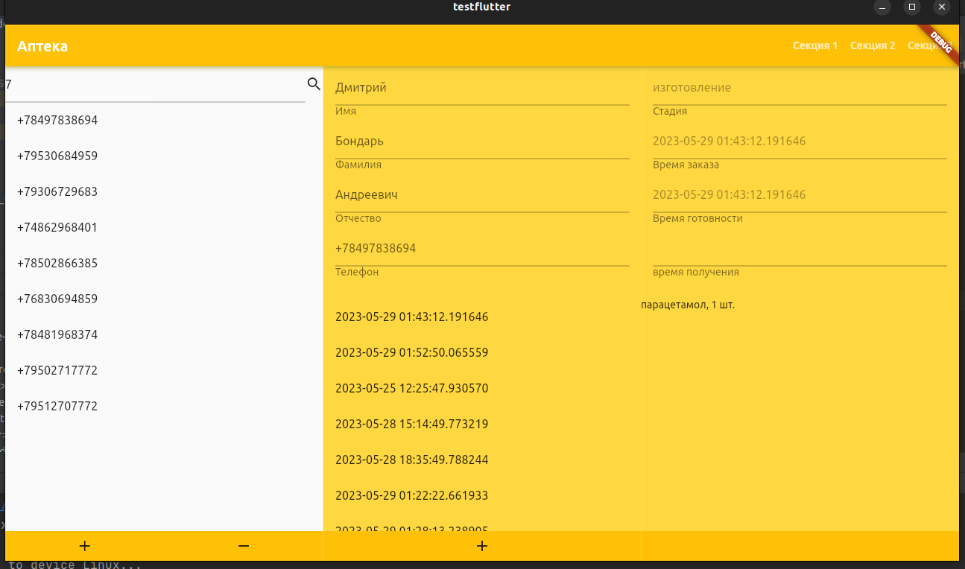

Добавление клиента:

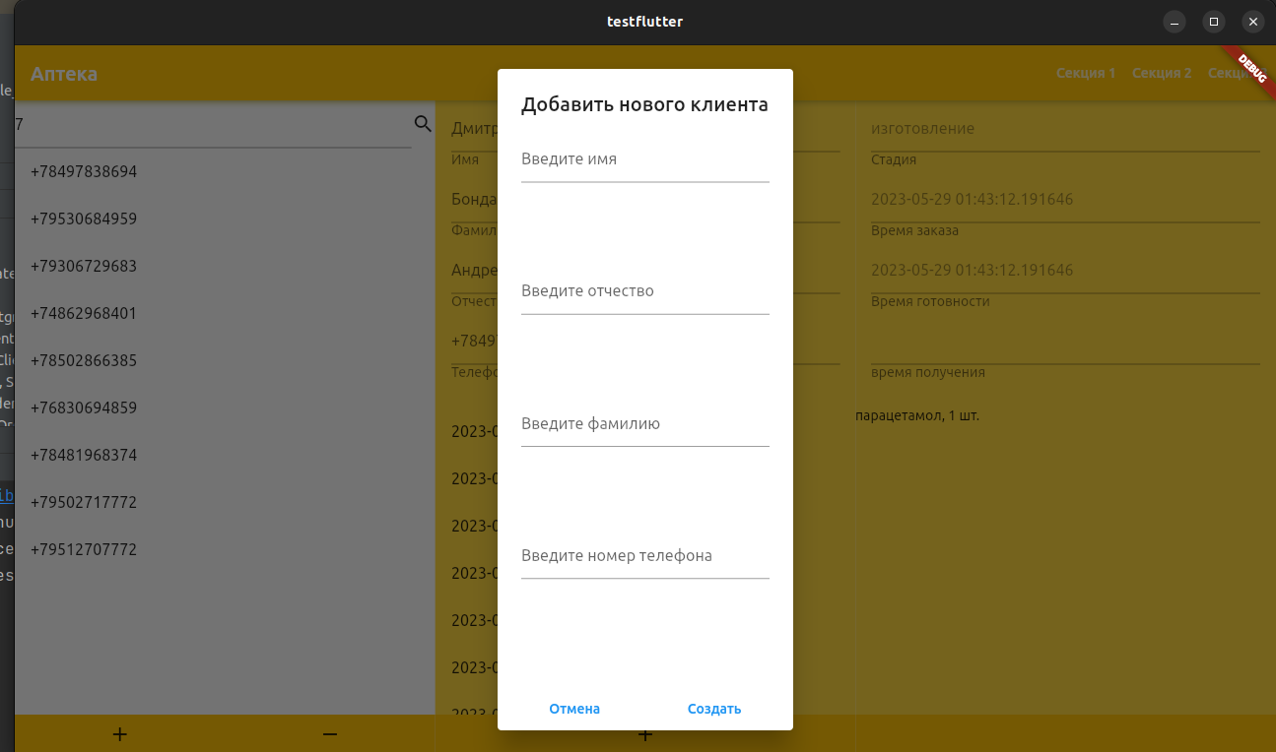

Добавление заказа:

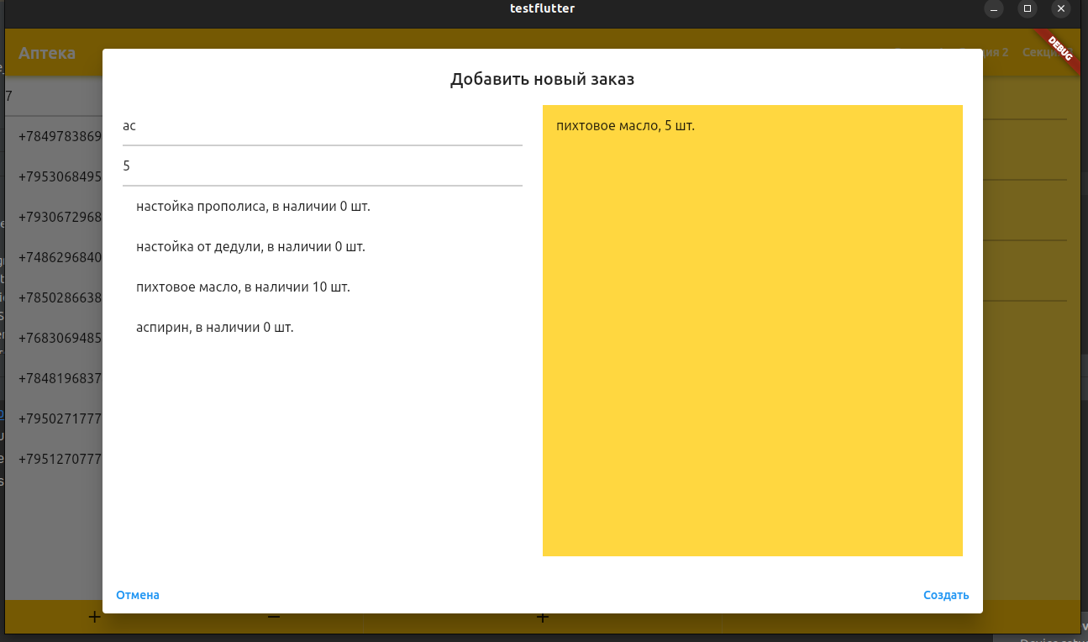

На вкладке «запросы» можно выполнить заготовленные запросы в БД:

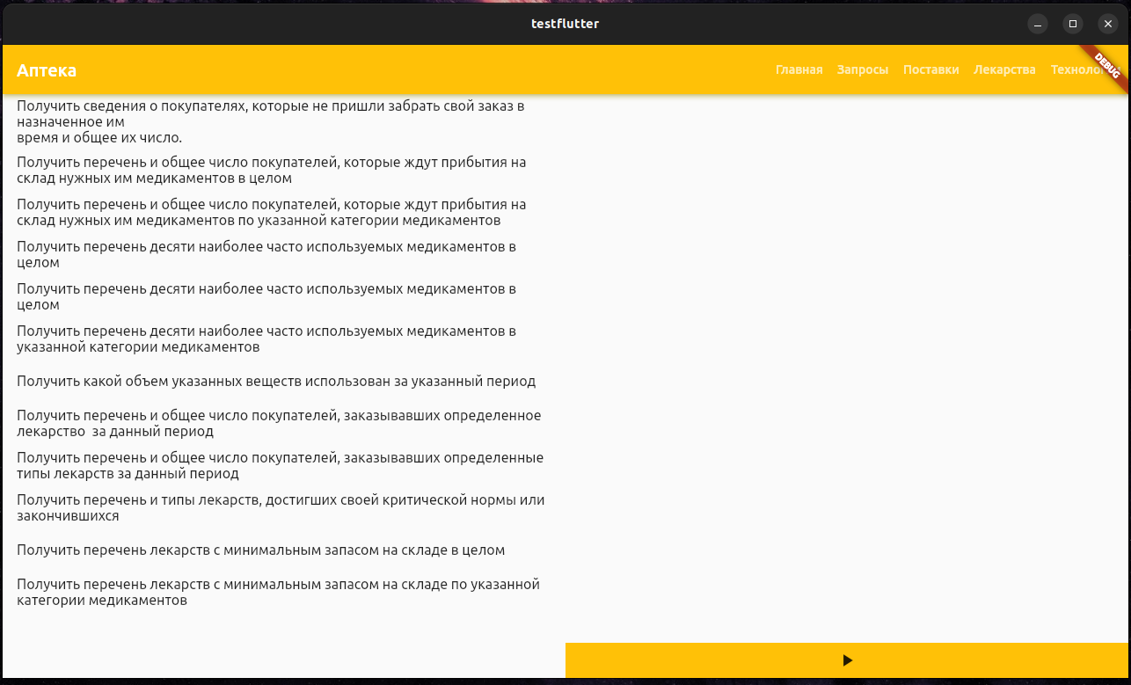

Раздел с поставками, где можно создать заказ на поставку, а также зарегистрировать поставку для конкретного заказа:

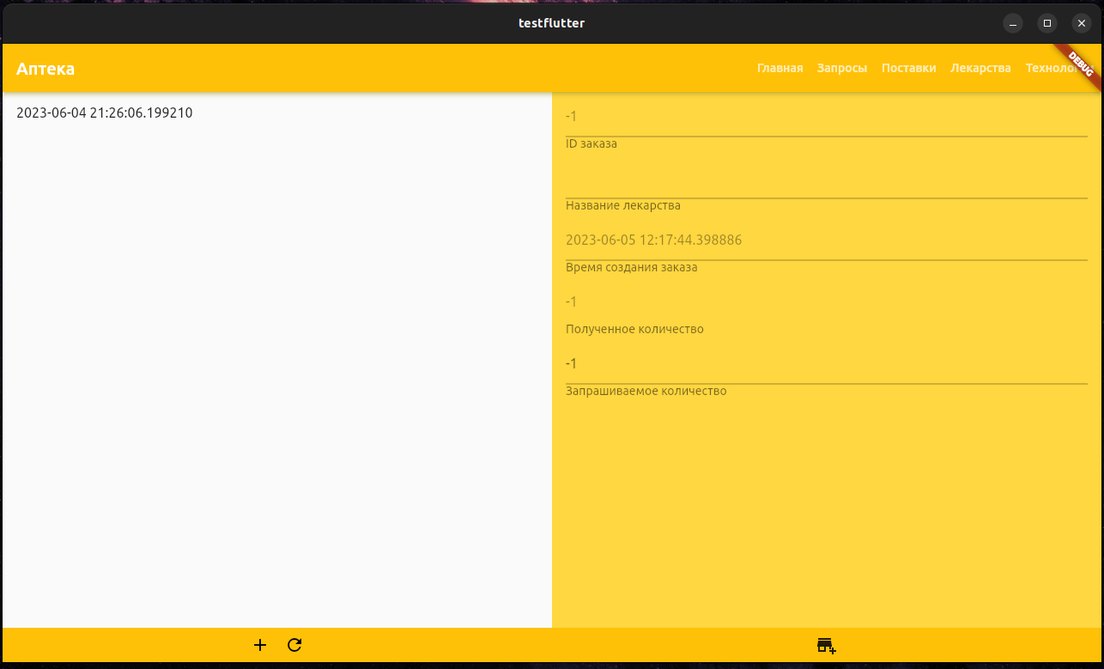

Раздел с лекарствами, где можно добавить, удалить и изменить лекарства:

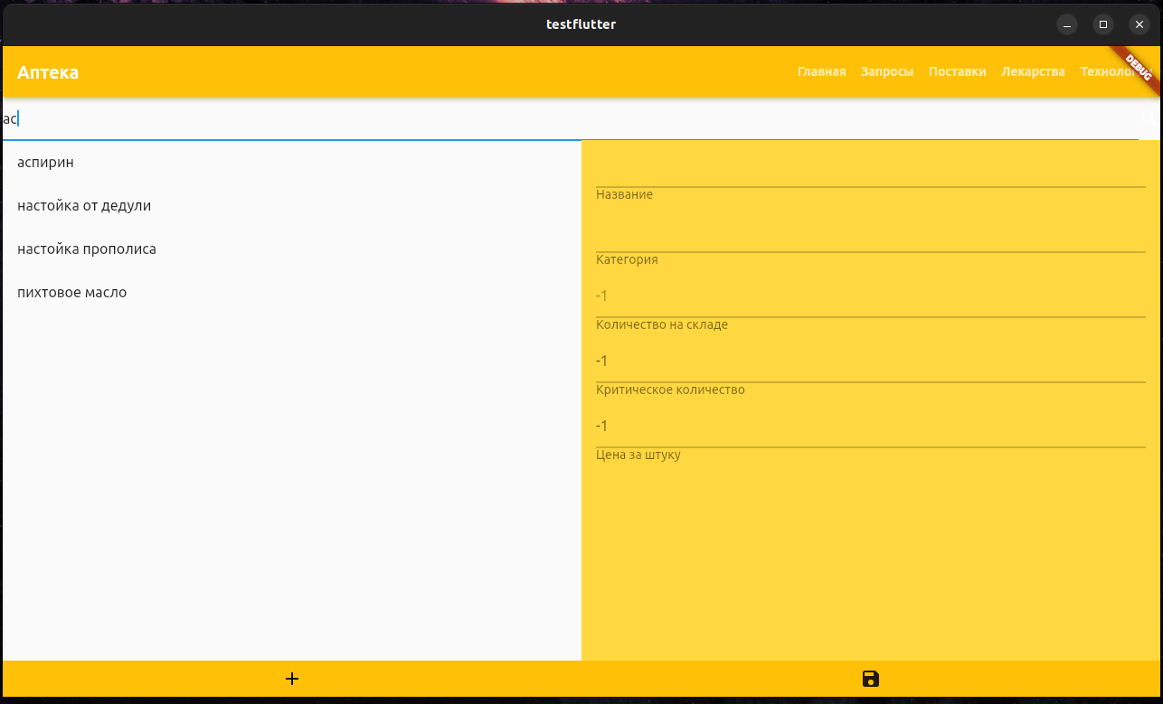

Раздел с технологиями, где можно добавить, удалить, изменить технологию, в том числе необходимые компоненты:

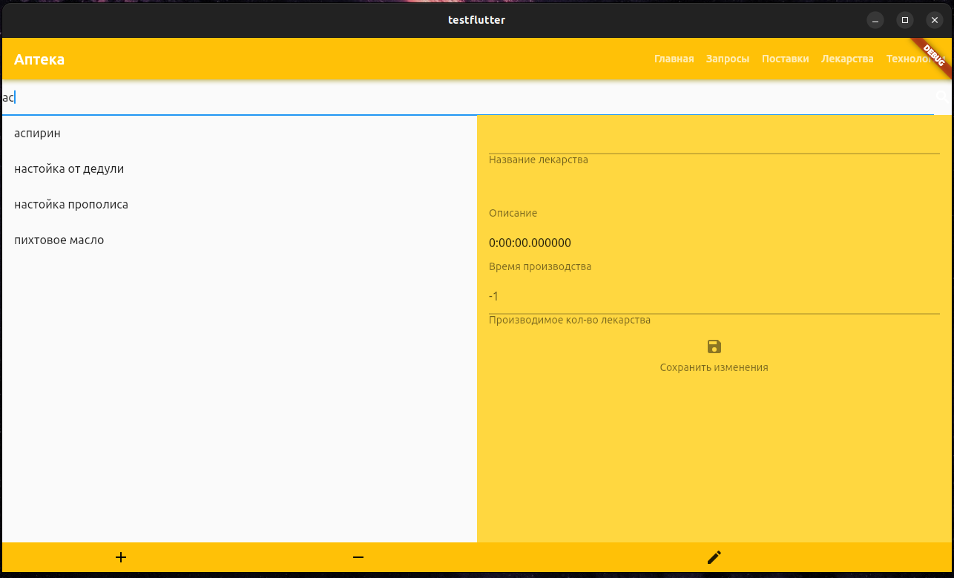

# Выводы

В результате работы было написано клиент-серверное приложение для аптеки, где в качестве сервера была выбрана БД Postgres, а клиент написан для платформ Mac/Linux/Windows на языке Dart с использованием Flutter. В ходе работы были получены навыки работы с БД Postgres, SQL, PLPGSQL, Dart, Flutter.

В первом этапе была продумана и создана архитектура для БД, которая бы удовлетворяла условиям задания, оставалась гибкой для возможных изменений и с защитой от неправильных данных. Использован язык SQL.

Во втором этапе были написаны SQL запросы для извлечения данных в удобном формате.

В третьем этапе были написаны триггеры, функции и процедуры, которые бы предоставляли удобный интерфейс взаимодействия с БД и также поддерживали целостность данных.

В четвертном этапе был написан GUI для удобного взаимодействия между БД и человеком, не имеющего знаний внутреннего устройства.